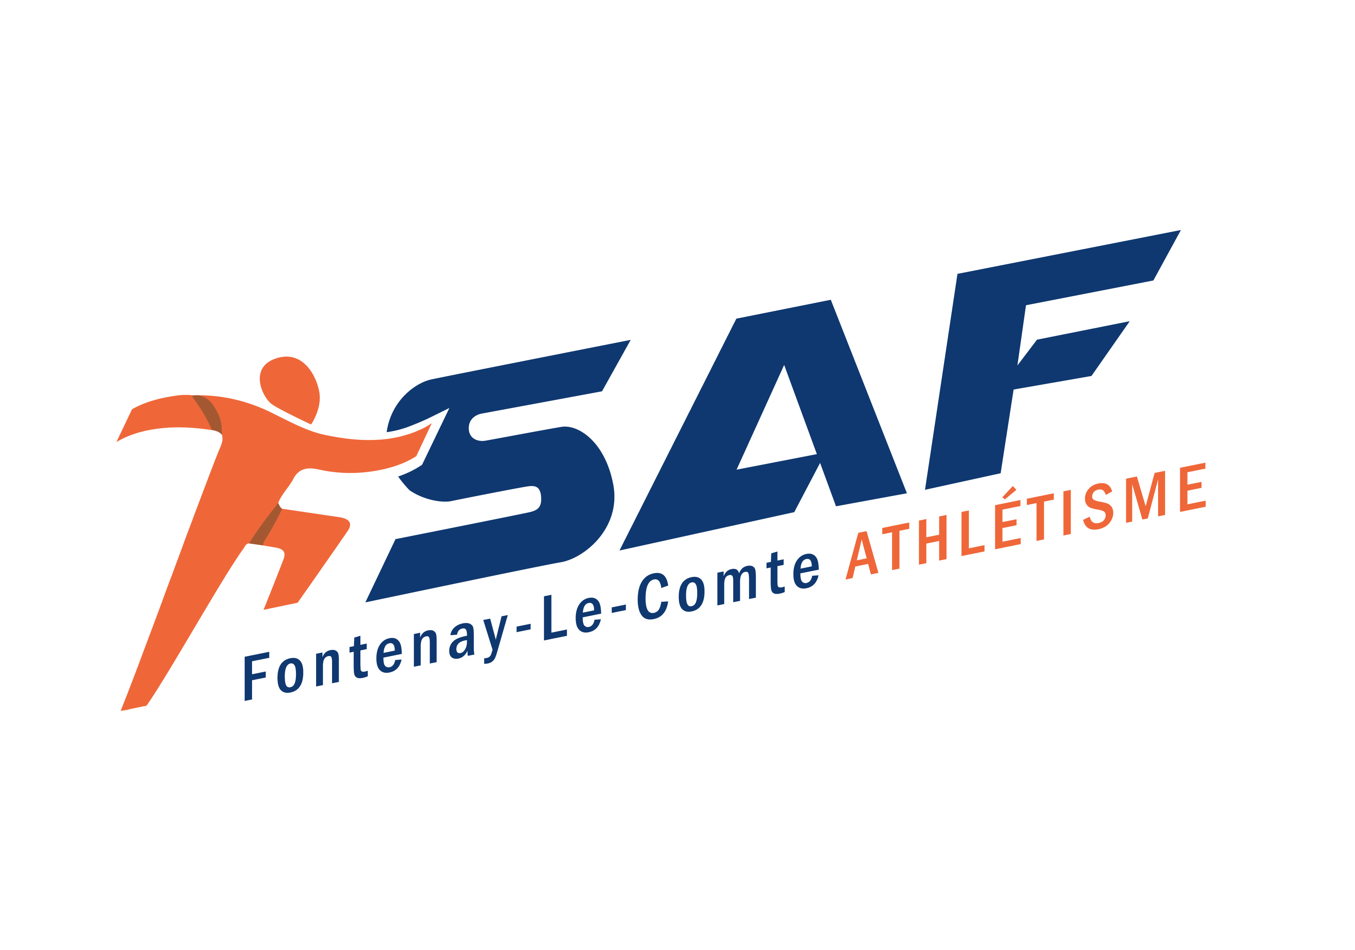 Contacts : [saf.flc@laposte.net](mailto:saf.flc@laposte.net)

Facebook :athlétique sud vendée / instagram : sportathletiquefontenaisien

Athlé santé loisir option reprise d’activité

**Dossier club 2024/2025**

**Inscription**

Numéro de licence si déjà licencié l’année d’avant :

*Nom : *prénom :

*Date de naissance : * sexe : F M * Nationalité :

*Pays de naissance : * lieu de naissance + département :

*Adresse complète : * Code postal :

* ville :

**\*Mail (valide) :** (* obligatoire)

**Certificat médical :** (articles L213-2 et L231-2-2 du code du sport) PLUS BESOIN DE CERTIFICAT MEDICAL SAUF SI PATHOLOGIE

- **pour la 1ère licence : 1) remplir la feuille d’inscription envoyé par le club**  + 2) ensuite remplir le « formulaire licence » dans l’espace licencié qui sera envoyé par la FFA (5 onglets dont le **P**arcours **P**révention **S**anté qui remplace le certificat médical)

-  **si renouvellement :** 1) faire le renouvellement de votre espace licencié envoyé par la FFA **+ 2) redonner la feuille d’inscription envoyé par le club au secrétariat**

Prélèvement sanguin pour les athlètes mineurs / autorisation hospitalisation

- Conformément à l’article R.232-45 du Code du Sport, dans le cadre de la lutte contre le dopage, je, soussigné……………………

…………………….autorise la réalisation de prélèvement nécessitant une technique invasive, notamment, un prélèvement de sang.

- j’autorise l’hospitalisation de mon enfant en cas de nécessité médicale.

**Assurances** (Articles L 321-1, L 321-4, L 321-5, L321-6 du Code du Sport)) La Fédération Française d’Athlétisme propose, par l’intermédiaire de MAIF, assureur :

• **aux Clubs :** une assurance Responsabilité Civile garantissant la responsabilité du Club et du Licencié au prix de 0,26 € TTC (inclus dans le coût de la licence). Un Club peut refuser le bénéfice de cette assurance proposée par la fédération, il doit alors fournir une attestation d’assurance prouvant qu’il répond aux obligations de la loi (Article L321-1 du Code du Sport).

• **aux Licenciés :**

- J’accepte l’assurance Individuelle Accident et Assistance proposée X

C’est l’assurance de la FFA/ Individuelle Accident de base et Assistance, couvrant les dommages corporels auxquels peut les exposer la pratique de l’Athlétisme, au prix de : 0,70 € TTC **(inclus dans le prix de la licence).**

Vous pouvez refuser l’assurance Individuelle Accident et Assistance proposée et reconnaitre avoir été informé des risques encourus pouvant porter atteinte à mon intégrité physique lors de la pratique de l’Athlétisme. Le soussigné déclare expressément avoir pris connaissance des dispositions relatives à l’assurance exposées ci-dessus et des garanties optionnelles proposées (options 1 et 2) complémentaires (consultables entre autres sur le site www.athle.fr rubrique Assurances)

Si c’est le cas merci de vous rapprocher de notre secrétariat.

**Cotisation et règlement de la licence 2024/2025**

1. copie de votre pièce d’identité (obligatoire)  et une adresse mail (obligatoire)
2. 20 € de réduction sur la 2ème licence ainsi que sur les suivantes de la même famille sauf associées aux licences « prix réduit ».

**Veuillez noter, que pour être licencié, la totalité du montant de la licence doit être acquittée.**

|  |  |  |
| --- | --- | --- |
| Athlé Santé Loisir | **Type d’activité(s)** | **Cotisation** |
| cadet et plus (à partir de 2009) | Option reprise d’activité | **98 euros** |

Mode de règlement en 1, 2 ou 3 versements *(pour toute cotisation **annuelle**) (*\* entourer votre choix)*

Mode de règlement :**:**

CV : chèque(s) : **(à l’ordre du SAF)** espèces : CB hello asso :

**Montant du règlement :……………. €**

Le soussigné s’engage à respecter les statuts et règlements de la Fédération Française d’Athlétisme, ceux de la Fédération Internationale d’Athlétisme et ceux du club SAF. Vous aurez des informations internes de votre club.

Droit à l’image : Le soussigné autorise le Club SAF à utiliser son image sur tout support destiné à la promotion des activités du Club, à l’exclusion de toute utilisation à titre commercial. Cette autorisation est donnée à titre gracieux pour une durée de 4 ans et pour la France.

J’accepte l’utilisation de mon image Je refuse l’utilisation de mon image

Loi Informatique et libertés (Loi du 6 janvier 1978) : Le soussigné est informé du fait que des données à caractère personnel le concernant seront collectées et traitées informatiquement par le Club ainsi que par la FFA. Ces données seront stockées sur le SI-FFA et pourront être publiées sur le site internet de la FFA (fiche athlète). Le soussigné est informé de son droit d’accès, de communication et de rectification, en cas d’inexactitude avérée, sur les données le concernant, ainsi que de son droit de s’opposer au traitement et/ou à la publication de ses données pour des motifs légitimes. À cet effet, il suffit d’adresser un courrier électronique à l’adresse suivante : dpo@athle.fr Par ailleurs, ces données peuvent être cédées à des partenaires commerciaux.

J’accepte la transmission des informations de la FFA je refuse la transmission des informations de la FFA

Date et signature du licencié : ………………………………